- PROFILI UTENTE

Tre differenti profili

Armando Canto = admin

Chiara Romanoni = viewer interno

Antonio Bertolino= viewer centro collaudo (esterno)

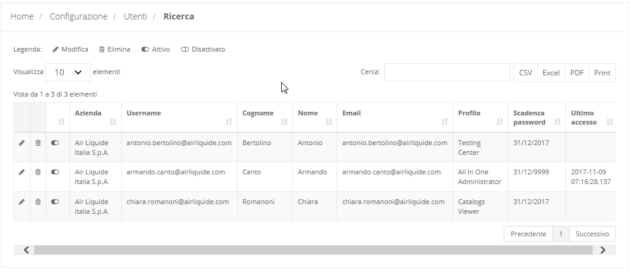

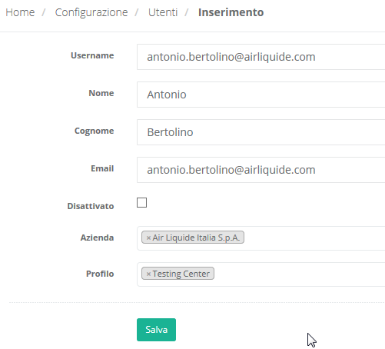

- Layout

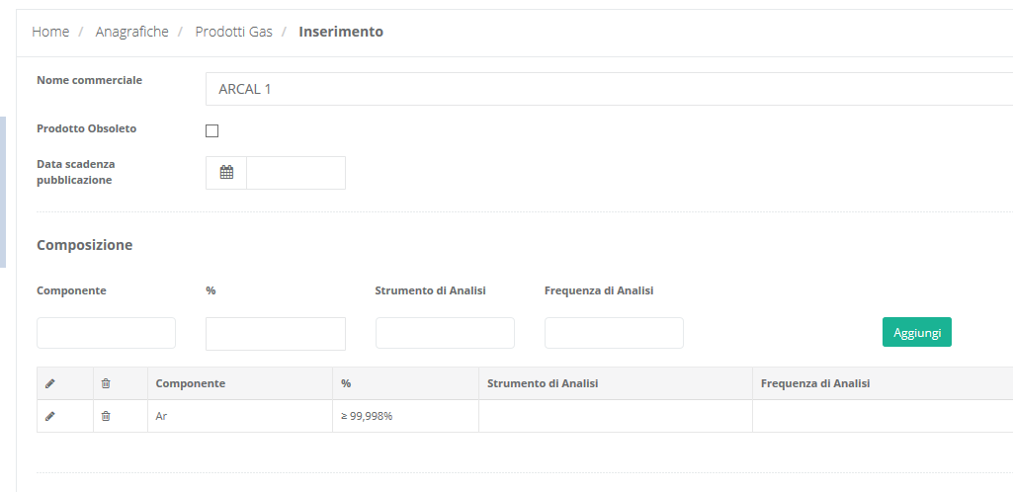

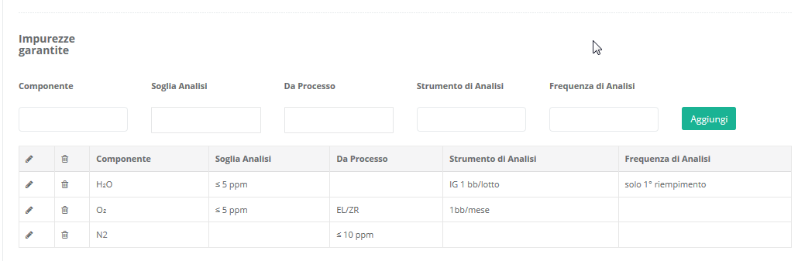

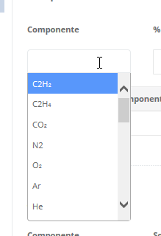

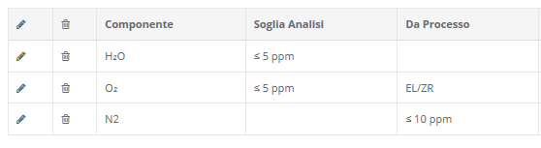

- caricamento della famiglia

ï¿œï¿œï¿œ - tutti i prodotti della famiglia che vengono creati dal
caricamento dei vari allestimenti

ï¿œï¿œï¿œ - tasto pubblica per visualizzare e inviare mail e pubblicare modifica

ï¿œï¿œï¿œ ï¿œï¿œï¿œ - se non ho pubblicato non vede nessuno

ï¿œï¿œï¿œ - verifica invio mail con log

VIEWER (interno/esterno)

- verifica ricezione mail

ï¿œ- ricerca prodotto singolo

- stampa con checkbox di uno o piï¿œ allestimenti (per entrambe le
visualizzazioni) di entrambi i report

ï¿œï¿œï¿œ - versione corrisponde all'ultima modifica al momento di "pubblica"

ADMIN

- modifica un articolo

ï¿œricerca articolo modificato

- pubblicazione

VIEWER

- visualizzazione articolo modificato prima e dopo pubblicazione

